BAB V
RENCANA PRODUKSI DAN KEBUTUHAN OPERASIONAL
- Proses Operasi (Produk)
Setiap kegiatan usaha yang dijalankan seseorang atau kelompok tidak akan luput dari sebuah proses operasi. Menurut Jay Heizer dan Barry Render (2017:42) manajemen operasi merupakan serangkaian aktivitas yang menciptakan nilai dalam bentuk barang dan jasa di semua organisasi. Dimana sebuah proses operasi berperan penting dalam berjalannya kegiatan operasional dalam menghasilkan produk maupun jasa. Proses operasi merupakan proses mengubah input (bahan baku) menjadi output (produk) yang kemudian didistribusikan kepada konsumen.
Dalam hal ini, “Quadro Coffee” juga memiliki proses operasi dalam menjalankan usahanya yang mana melalui serangkaian aktivitas yang dilakukan dengan melibatkan interaksi antara pembeli dan pegawai “Quadro Coffee”. Proses pembelian di “Quadro Coffee” bisa dilakukan langsung di tempat ataupun take-away. Alur proses akan disajikan pada gambar 5.1 dan gambar 5.2 sebagai berikut.

Gambar 5.1
Alur Proses Operasi Untuk Makan di Tempat
Bila sudah melebihi dua pesanan pelanggan minuman tidak diambil atau pelanggan berada di luar jangakauan panggilan, maka pesanan akan diantarkan
Bila sudah melebihi dua pesanan pelanggan minuman tidak diambil atau pelanggan berada di luar jangakauan panggilan, maka pesanan akan diantarkan
Pesanan siap saji langsung diserahkan ke pelanggan, minuman siap saji dilakukan pemanggilan nama pelanggan yang tercantum di struk, pesanan yang lebih lama datang akan diantarankan ke meja pelanggan
Pelanggan datang langsung ke “Quadro Coffee” atau menghubungi “Quadro Coffee” untuk reserve tempat
Pelanggan mencari tempat (diarahakan langsung bila telah reservasi sebelumnya) oleh Barista
Pelanggan melakukan pemesanan
Kasir memasukkan pesanan pelanggan ke Point of Sales dan memberikan info pesanan makanan ke barista lain
Kasir menyebutkan jumlah pembayaran yang harus dibayarkan pelanggan dan memberikan struk atau pembayaran dilakukan nanti akan diberikan nomor meja

Bila selesai, pembayaran dilakuakn dengan meminta nomor meja pelanggan oleh barista dan memberikan struk pembayaran

Sumber : “Quadro Coffee”

Gambar 5.2
Alur Proses Operasi Untuk Take Away
Pelanggan datang langsung ke “Quadro Coffee”
Pelanggan melakukan pemesanan untuk dibawa pulang dan ditanyakan nama pelanggan oleh Kasir
Kasir memasukkan pesanan ke Point of Sales dan memberi info pesanan ke rekan barista serta nama pelanggan
Pesaanan pelanggan diproses oleh Barista
Pelanggan melakukan pembayaran di kasir
Pesanan pelanggan untuk take away akan dipanggil atau diantarakan oleh barista

Sumber : “Quadro Coffee”
- Nama Pemasok
Pemasok-pemasok yang digunakan untuk menyuplai kebutuhan bahan baku makanan dan biji kopi ke “Quadro Coffee” ialah sebagai berikut:
Tabel 5.1
Daftar Pemasok “Quadro Coffee”
No | Nama Pemasok | Alamat | Nomor Telepon | Produk
1. | Otten Coffee | Jalan Senopati No 77, Selong, Kebayoran Baru, Jakarta Selatan 12110 | 021-5206072 | - Pour Over  - French Press  - Paper Filter  - Filter Bag
2. | Foodhall | Mall Kelapa Gading 3 Lantai Dasar,  Jalan Boulevard Raya, Jakarta Utara 14240 | 021-4533403 | - Twinnings Lychee Tea  Bag  - Twinnings Peach Tea  Bag  - Twinnings Mint Tea  Bag  - Twinnings Lemon Tea  Bag
3. | Toko Kopi Sidikalang Jaya | Jalan Seni Budaya Raya No 7a, Jelambar Baru, Grogol Petamburan, Jakarta Barat 11460 | 0816-1717-8119 | - Arabica  - Gayo, Bali, Toraja  - Cold Brew  - Serious Black  - Flat White  - Cappucino  - Milky Coffee-way
4. | Pasar Laris Palm Paradise | Jalan Bambu Larangan, Pegadungan, Kalideres, Jakarta Barat 11830 | - | - Lemon  - Jeruk nipis  - Madu  - Gula pasir  - Kentang  - Kacang hijau  - Ketan hitam  - Bahan kue
Sumber : diolah oleh “Quadro Coffee”

- Deskripsi Rencana Operasi
Berdekatan dengan lokasi usaha agar tidak perlu mengeluarkan biaya yang cukup besar untuk mendapatkan bahan baku produk “Quadro Coffee”. Pemasok dari Rencana Operasi merupakan sebuah rincian kegiatan yang akan dilakukan pebisnis sebelum usaha didirikan. Rencana ini akan memberikan target bagi pebisnis terhadap pencapaian kegiatan hingga bisnis akan dapat didirikan dengan tepat waktu.
Berikut adalah rencana operasi dari usaha “Quadro Coffee”:
      - Melakukan analisis bisnis
Yang dimaksud dengan analisis bisnis merupakan riset untuk mengetahui jika suatu bisnis masih menarik untuk dilakukan dan melihat prospek bisnis di masa yang akan datang.
      - Melakukan survei lokasi
Survei lokasi dilakukan untuk mengetahui lokasi yang tepat untuk memulai suatu bisnis. Lokasi yang tepat ini merupakan lokasi yang memiliki potensi pelanggan, selain itu lokasi ini juga berdekatan dengan pemasok kebutuhan “Quadro Coffee”.
      - Menentukan tempat sewa dan menyewa lokasi usaha
Setelah membandingkan setiap kelebihan dan kekurangan lokasi yang telah di survei pemilik akan menyewa lokasi tersebut yang sesuai dengan dana yang dimiliki dan yang memiliki lokasi paling strategis.
      - Mensurvei pemasok
Mensurvei pemasok-pemasok yang “Quadro Coffee” bisa didapatkan dari pemasok yang telah disebutkan di sub-bab sebelumnya atau bisa juga didapatkan di pasar swalayan seperti Lottemart, Carrefour, SuperIndo, Giant.
      - Membeli perlengkapan dan peralatan
Perlengkapan dan peralatan merupakan hal yang dibutuhkan bisnis kedai agar dapat beroperasi sehari-hari. Peralatan yang dibeli disesuaikan dengan ukuran tempat agar ukurannya tepat dan dapat memaksimalkan ruangan sebaik mungkin.
      - Membuat SOP dan job description
SOP merupakan prosedur standar operasinal untuk meningkatkan efektivitas dan efisiensi dari kegiatan bisnis, agar dalam menjalankan kegiatan operasional memiliki arahan yang jelas. Selain itu, job description dari setiap tenaga kerja yang akan direkrut juga akan dibuat agar setiap orang memiliki pekerjaan yang jelas dan terarah.
      - Rekrutmen tenaga kerja
Setelah membuat SOP dan job description, “Quadro Coffee” akan mulai melakukan rekrutmen pegawai-pegawai. Namun dalam melakukan rekrutmen, pegawai yang akan dipilih harus memiliki standar tertentu.
      - Membuat atau mendaftarkan NPWP
Tata cara pendaftaran NPWP telah diatur kembali melalui Peraturan Direktorat Jendral Pajak Nomor PER-20/PJ/2013 sebagaimana telah diubah dengan Peraturan Direktorat Jendral Pajak Nomor PER-38/PJ/2013. Syarat untuk Wajib Pajak orang pribadi yang menjalankan usaha antar lain :
- Melampirkan fotokopi KTP dan surat pernyataan diatas meterai bahwa yang bersangkutan benar benar menjalankan usaha.
- Mendaftarkan diri pada KPP sesuai dengan wilayah kedudukan (dipilih antara alamat rumah atau lokasi kedudukan kantor)
- Melakukan registrasi secara elektronik pada laman Direktorat Jendral Pajak di www.pajak.go.id
- Dokumen-dokumen yang akan dilampirkan cukup mengunggah Salinan digitalnya saja paling lambat 14 hari kerja setelah diterima KPP
- Apabila dokumen yang disyaratkan telah diterima secara lengkap, KPP menerbitkan Bukti Penerimaan Surat secar elektronik
- Terhadap permohonan pendaftaran NPWP yang telah diberikan Bukti Penerimaan surat, KPP akan menerbitkan kartu NPWP dan surat keterangan Terdaftar paling lambat 1 (satu) hari kerja setelah Bukti Penerimaan Surat diterbitkan.
- Kartu NPWP dan Surat Keterangan Terdaftar disampaikan kepada Wajib Pajak melalui pos tercatat.
      - Membuat SIUP dan TDP
Pembuatan surat izin diwajibkan oleh setiap orang pribadi atau badan yang akan menjalankan kegiatan usaha. Setiap surat izin yang diajukan akan berbeda jenisnya karena hal tersebut tergantung pada jenis usaha yang akan dijalankan serta karakteristik usaha tersebut.
Sebelum membuat Surat Izin Usaha Perdagangan atau yang dikenal dengan SIUP, perlu diajukan berbagai surat perizinan terlebih dahulu. Pembuatan surat perizinan tersebut dilakukan terlebih dahulu guna akan menjadi lampiran bagi pembuatan SIUP nantinya. Dalam pembuata SIUP perikanan, perlu dipenuhi persyaratan sebagai berikut :
- Mengisi formulir permohonan izin
- Melampirkan fotocopy KTP
- Melampirkan fotocopy Akte Pendirian Perusahaan (untuk badan usaha)
- Melampirkan surat pernyataan (belum memiliki SIUP, bukan mini market, dan peruntukan kantor)
- Melampirkan softcopy pas foto penanggung jawab
- Melampirkan pernyataan kedudukan usaha/ badan usaha
      - Melakukan promosi
Membuat promosi-promosi yang akan disebar melalui brosur, media sosial dan word of mouth dari pemilik kedai. Promosi ini akan berisi mengenai pengenalan berbagai jenis kopi yang tidak biasa bagi masyarakat. Selain itu promosi ini juga berisi promo-promo yang dapat dinikmati konsumen pada saat pembukaan “Quadro Coffee”.
      - Membuka usaha
Setelah seluruh tahap sebelumnya sudah matang, tahap terakhir adalah membuka usaha “Quadro Coffee”. Berikut merupakan jadwal rencana operasi “Quadro Coffee”:

Tabel 5.2
Jadwal Rencana Kegiatan Operasional “Quadro Coffee”
No | kegiatan | 2019 |  |  |  |  |  |  |  |  |  |  |  | 2020
 |  | Oktober |  |  |  | November |  |  |  | Desember |  |  |  | Januari
 |  | 1 | 2 | 3 | 4 | 1 | 2 | 3 | 4 | 1 | 2 | 3 | 4 | 1 | 2 | 3 | 4
1 | Melakukan Analisis Bisnis
2 | Melakukan Survei Lokasi
3 | Menentukan tempat sewa dan menyewa lokasi
4 | Mensurvey Pemasok
5 | Membeli perlengkapan dan Peralatan
6 | Membuat SOP dan Job Description
7 | Rekrutmen tenaga kerja
8 | membuat atau mendaftarkan NPWP
9 | Membuat SIUP dan TDP
10 | Melakukan Promosi
11 | Membuka Usaha

Sumber: “Quadro Coffee”

- Rencana Alur Produk atau Jasa
Dalam usaha “Quadro Coffee”, rencana alur produk adalah rangkaian kegiatan untuk menghasilkan produk tersebut. Berikut alur pembuatan produk makanan dan minuman yang disajikan oleh “Quadro Coffee”:

Gambar 5.3
Tahapan Proses Operasi Produk
Konsumen Pelayan
Sumber: “Quadro Coffee”
10. Membersihkan meja dan mengangkat piring dan gelas ke dapur
9. Meninggalkan “Quadro Coffee”
8. Menikmati Makanan dan Minuman
6. Menerima uang, menginput total pesanan, dan memberikan struk dan memberikan kembalian
7. Mengantarkan makanan dan minuman sesuai pesanan
5. Melakukan Pembayaran
4. Merekomendasikan Menu Kopi, Teh, Makanan dan mencatat pesanan
3. Menghampiri Kasir dan melakukan pemesanan
2. Menyambut konsumen dengan kata “Halo, Selamat Datang”
- Masuk ke “Quadro Coffee”
Tabel 5.3
Rencana Alur Pembuatan Produk-Produk “Quadro Coffee”
No | Menu | Bahan Baku | Proses Pembuatan
1. | a. Cold Lychee Tea  b. Cold Peach Tea  c. Cold Mint Tea  e. Cold Lemon Tea | - Lychee tea bag  - Peach tea bag  - Mint tea bag  - Lemon tea bag  - Ice cube  - Gula pasir | - Tuangkan air panas ke dalam gelas yang sudah berisi tea bag.  - Tunggu sekitar 3-5 menit jangan biarkan lebih agar rasa teh tidak pahit.  - Tambahkan gula secukupnya dan es batu.  - Sajikan ke pelanggan.
3. | Pour Over | - 400ml filtered water  - Paper filter  - Middle-Fine level coffee ground 20gr | - Giling biji kopi dengan tingkat hampir halus  - Basahi seluruh peratan pour over dengan air panas, untuk menghilangkan bahan kimia dalam paper filter dan kuman di peralatan  - Masukkan gilingan kopi dan siapkan filtered waterbersuhu 90°-94°C, dengan volumer air berbanding gilingan kopi sebesar 15 gr : 375ml, prosesi sealama 2 menit 40 detik.  - Setelah itu tuangkan ke serving glass dan siap disajikan ke konsumen
4. | Aeropress | - Filtered water 300ml berbanding 20gr biji kopi digiling setengah kasar  - Paper filter  - Middle-Fine level coffee ground 20 gr | - Basahi filter  - Siapkan 20gram biji kopi yang digiling  - Tuangkan gilingan kopi dan tambahkan air 88°C-92°C  - Pasang filter, kencangkan penutupnya lalu balikkan, lalu press.  - Siap disajiikan ke konsumen
5. | French Press | - Filtered water 360ml berbanding 20gr biji kopi digiling setengah kasar  - Coarse level coffee ground 20gr | - Basahi alat french press  - Siapkan 20gr biji kopi yang sudah digiling kasar  - Tuangkan gilingan kopi ke alat French Press dan tambahkan air perlahan searah jarum jam sebanyak 360ml bersuhu 92°-96°C  - Tekan bila sudah berdurasi 4 menit  - Sajikan kepada pelanggan
6. | Serious Black | - dua varian kopi  - air panas 85°C  - Whipping cream olahan | - Kopi diseduh dengan 2 varian yang berbeda dengan suhu yang sama  - Disediakan olahan Whipping cream, untuk menambah aroma dan cita rasa  - Disajikan dengan pilihan tiga potong cookies
7. | Cold Brew | - Biji Kopi digiling halus 300gr  - Wadah 3 ltr, filter bag | - Masukkan kopi kedalam paper bag, dan tambahkan air sebanyak 1,5 liter kedalam dan 1,5 liter diluar filter bag,  - Diamkan selama 12 jam.  - Disajikan dengan diberi pemanis atau dengan potongan kue
8. | Milky Coffee-way | - Whipping cream cair 30ml  - Susu Greenfield 300ml  - Kopi espresso  - Gula merah 20gr | - Steam Susu dan 1/4 Whipping cream cair  - Tambahkan espresso satu shot  - Cairkan gula merah  - Campurkan gula merah, espresso dan steam mixture  - Disajikan panas/dingin
9. | Flat White | - Susu Greenfield 300ml  - Espresso | - Steam susu  - Tambahkan espresso kedalam gelas  - Tahan dengan sendok, agar penuangan susu tidak terdapat Foam/busa susu  - Disajikan hanya panas
10. | Machiato | - Susu greendfield 300ml  - Sirup vanilla 15ml  - Cookies crumble  - Espresso | - Steam susu, dan buat espresso  - Tambahkan sirup vanilla kedalam gelas 3 pump  - Tuang susu terlebih dahulu dan tuang espresso  - Tambahkan cookies crumble  - Dihidangkan panas/dingin
11. | Cappucino | - Susu greenfield 300ml  - Espresso | - Steam susu hingga lebih banyak busa  - Tambahkan espresso dalam gelas  - Tuang susu dengan teknik free-pour  - Disajikan panas/dingin dengan cookies
12. | Banana Cake | -70 gram coklat  - 2 buah pisang ambon  atau pisang raja  - 125 gram mentega cair  - 100 gram gula pasir | - Hancurkan 3 buah pisang dengan menggunakan garpu sampai lembek namun tetap bertekstur. Sisihkan.  - Sementara 1 buah pisang lainnya dipotong-potong bulat tipis. Sisihkan.  - Kocok telur dan gula pasir sampai mengembang, kental, dan berjejak.  - Masukkan pisang yang sudah dilumat, aduk dengan spatula.  - Masukkan terigu ke dalam adonan cake, aduk lagi.  - Terakhir, masukkan mentega cair ke dalam adonan banana cake, aduk lagi sampai semua tercampur rata.  - Masukkan adonan ke dalam loyang persegi panjang yang sebelumnya sudah dioles mentega. Susun irisan pisang di atasnya.  - Masak dalam oven dengan suhu 180 derajat sampai matang.  - Keluarkan banana cake dari loyang, kemudian potong menjadi beberapa bagian dan sajikan.
13. | Popcorn Chicken | - 1/4 sendok gatam  - 1 buah Telur  - Remahan Chitos  - Ayam dada 1 potong, dipotong dadau  - Gula 1/4 sendok  - Minyak goreng 500ml (4 kali goreng)  - Tepung ayam 200 gr  - Daun hongsui 1 tangkai kecil  - Saus sambal belibis | - Panaskan minyak hingga 80°C  - Siapkan mangkung untuk telur, tepung dan remahan snack chitos  - Campur tepung dengan garam, gula, dan baluri ayam dengan tepung-telur-remahan  - Goreng hingga warna keemasan  - Tiriskan dan goreng kembali selama 2 menit  - Letakkan dalam piring dan tambahkan hongsui  - Sajikan ke pelanggan.
14. | Matcha Cake | - 3 butir telur  - 100 gram gula pasir  - 200 gram tepung terigu  - 20 gram matcha powder  - ¼ sdt garam  - 50 gram milk chocolate  - 90 ml minyak sayur  - 75 ml susu kental manis putih | - Panaskan kukusan, siapkan loyang 20x10x7 cm. Oles tipis margarin atau minyak, alas kertas roti dan olesi kembali. Sisihkan.  - Campur dan ayak tepung terigu, matcha powder dan garam. Sisihkan.  - Kocok telur dan gula pasir hingga mengembang dan kental.  - Masukkan campuran terigu sedikit demi sedikit , aduk rata menggunakan spatula atau di-mixer dengan kecepatan rendah. Sisihkan.  - Panaskan coklat putih hingga leleh, matikan api kemudian masukkan minyak sayur. Aduk rata dan tuang sedikit demi sedikit ke dalam adonan sambil diaduk balik menggunakan spatula hingga merata.  - Ambil 50 gram, adonan, campur dengan susu kental manis. Aduk rata dan sisihkan.  - Tuang 1/2 adonan ke dalam loyang, kukus selama 10 menit.  - Tuang adonan yang sudah dicampur susu kental manis dan kukus kembali selama 10 menit  - Tuang sisa adonan di atasnya dan lanjutkan mengukus dengan api sedang selama kurang lebih 30-40 menit hingga matang.  - Angkat dari kukusan dan keluarkan dari loyang. Tunggu hingga dingin dan potong-potong sesuai selera.
15. | a. Matcha Fries  b. French Fries | - Kentang 2 buah  - Minyak goreng (600ml) untuk 6 kali goreng  - Bubuk Matcha | - Kentang dikupas lalu dicuci  - Kentang dimasukkan ke dalam penggorengan  - Diangkat dan dikeringkan  - Diletakkan dalam piring dan di bumbuhi bubuk Matcha untuk Matcha Fries atau disajikan dengan saos sambal untuk French Fries  - Sajikan ke pelanggan
16. | Potato Wedges | - Kentang 2 buah  - Garam (1sdt)  - Minyak goreng (600ml) untuk 6 kali goreng  - Sambal ABC(20ml) | - Kentang dibersihkan kemudian dipotong kecil  - Kentang dimasukkan ke dalam penggorengan  - Diangkat dan dikeringkan  - Diletakkan dalam piring dan di bumbuhi garam  - Meletakkan sambal di piring  - Sajikan ke pelanggan
17. | Dobrow | Dobrow:  - Tepung terigu 200g, ayak  - Coklat batang 300gr  - Coklat bubuk 75 gr  - Susu 200ml  - Mentega 300gr  - Telur ayam 4 buah  - Gula pasir 170 gr  - Garam 1 sdt  - Baking powder 1 sdt | - Lelehkan coklat batang dan mentega pada panci yang sama, tambahkan garam, aduk rata  - Siapkan wadah untuk mengocok telu, kocok telur dan pasir huingga berbusa  - Masukkan coklat dan mentega yang telah dilelehkan perlahan-lahan bersamaan dengan susu. Aduk sampai rata  - Tuang adonan ke dalam 2 loyang yan sudah diolesi mentega  - Kukus selama 20 menit sampai matang  - Olesi kue dengan coklat batang dan mentega dilelehkan lalu tumpuk  - Siap disajikan ke pelanggan
Sumber: “Quadro Coffee”

- Rencana Alur Pembelian dan Penggunaan Bahan Persediaan
Gambar 5.4
Alur Pembelian dan Penggunaan Bahan Persediaan
Pembelian
Penggunaan

Pengecekan persedian bahan-bahan biji kopi, bahan kue, bahan makanan dan minuman
Penggunaan bahan-bahan sesuai dengan takaran dan jumlah yang sudah ditetapkan/sajian

Kontrol bahan baku yang setiap 3 hari sekali, memberi tanda tanggal pembukaan setiap produk kemasan (kopi, produk kue)
Pemesanan semua bahan baku terkait operasional yang sudah hampir kosong

Membuat daftar bahan-bahan yang perlu segera dibeli, diinfokan ke kasir, manajemen
Pemesanan sebelum habis
Kopi = 7 hari
Bahan kue = 4 hari
Bahan minuman = 4 hari

Sumber: “Quadro Coffee”

- Rencana Kebutuhan Teknologi dan Peralatan Usaha
Pada era globalisasi ini bisnis harus menggunakan peralatan dengan teknologi terkini agar dapat meningkatkan efisiensi dan efektivitas operasional bisnis yang singkat serta meningkatkan kenyamanan pengunjung. Berikut peralatan usaha yang digunakan oleh “Quadro Coffee”:
    - Wi-Fi
Jaringan Wi-Fi disediakan oleh pihak café untuk semua pelanggan yang datang agar dapat menikmatiwaktunya selama berkunjung ke café. Jaringan Wi-Fi akan dibagi untuk.
    - Kulkas
Kulkas diperlukan untuk membuat es batu dan air dingin serta menjaga kualitas bahan baku yang mudah rusak agar tetap segar ketika dikonsumsi oleh pelanggan.
    - AC
Setiap lantai di Café Gravitea akan disediakan AC untuk meningkatkan kenyamanan para pelanggan yang datang.
    - Timbangan Digital
Timbangan digital Acaia Pearl Scale digunakan untuk memberikan takaran yang tepat ketika menyeduh teh karena takaran teh per gelas berbeda-beda tergantung jenis teh dan tingkat kepekatannya.

    - Teko Listrik
Teko listrik diperlukan untuk menyeduh air panas agar suhunya sesuai dengan jenis teh yang digunakan agar teh yang disajikan menghasilkan cita rasa yang pas.

    - Mesin Kopi
Mesin kopi digunakan untuk operasional ialah Getra Coffee Machine IB7-2G, dengan brewing sistem semi-automatic agar dapat memberikan optimasi penyajian secangkir kopi yang presisi dan Steam susu yang baik.

- Lay Out Bangunan Tempat Usaha
Layout merupakan proses penentuan bentuk dan penempatan fasilitas yang dapat menentukan efisiensi produksi atau operasi. Perancangan layout berkenaan dengan produk, proses, sumber daya manusia, dan lokasi

Gambar 5.5
Layout “Quadro Coffee”
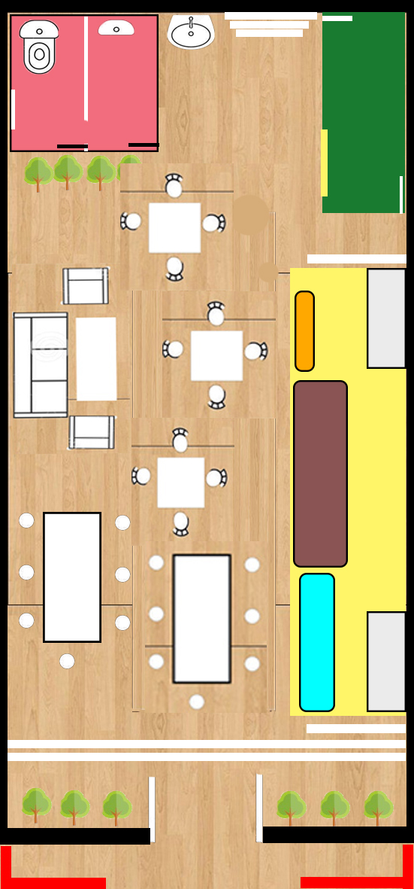
9
8
9
7
7
6
5
4
3
2
1
Sumber : “Quadro Coffee”

Gambar 5.6
Keterangan Layout
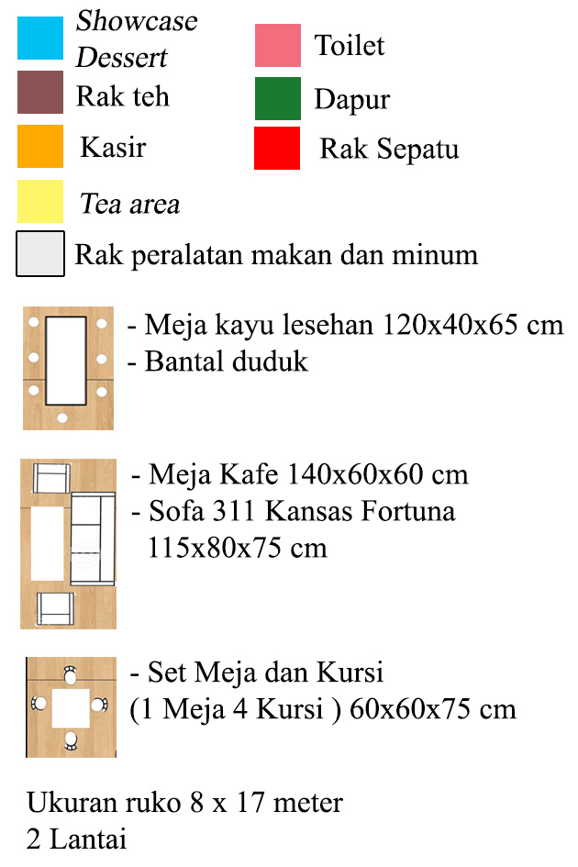
8 Pintu Masuk
9
7
6
5
4
3
2
1
Bar
Rak Kopi

Sumber : “Quadro Coffee”

